Etude de la liaison encastrement

Pour chacun des assemblages suivants, en utilisant le vocabulaire donné, vous indiquerez :
- La mise en position (MIP), c’est-à-dire le nom et le nombre de degré de liberté supprimés par chaque assemblage de surface.
4
1
- Le maintien en position (MAP)
Exemple : La pièce 1 est en liaison encastrement avec la pièce 2.
3
Sa MIP se fait par :
2
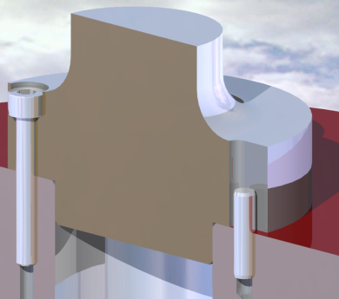
- un appui plan qui supprime 3 degrés de liberté (1 translation et 2 rotations).
- un centrage court qui supprime encore 2 degrés de liberté (2 rotations).
- Un pion de positionnement 3 qui supprime la dernière rotation.
La MAP se fait par une(ou plusieurs) vis à tête hexagonale creuse 4.
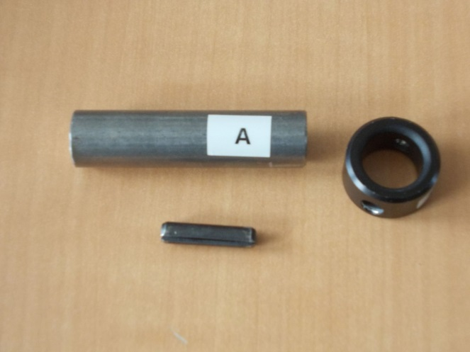
- Assemblage A
MIP :
MAP :

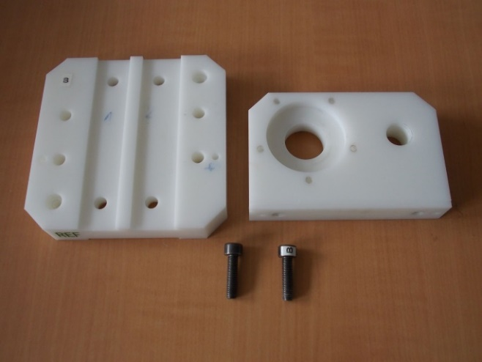
- Assemblage B
MIP :
MAP :

Dans cette partie, vous tenterez de monter de trois manières différentes les pièces 1 et 2 entre elles. Conclusions.
________________________________________________________________________________________________________________________________________________________

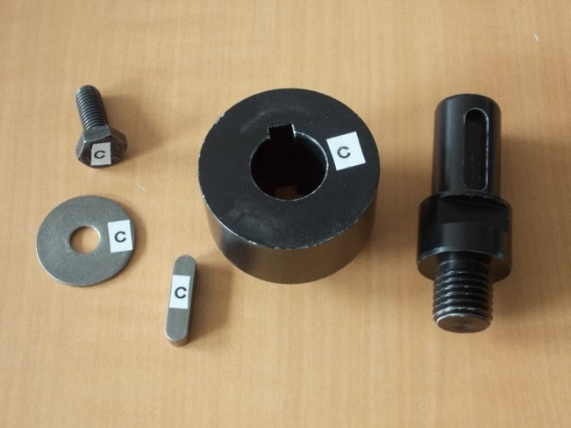
- Assemblage C
MIP :
MAP :

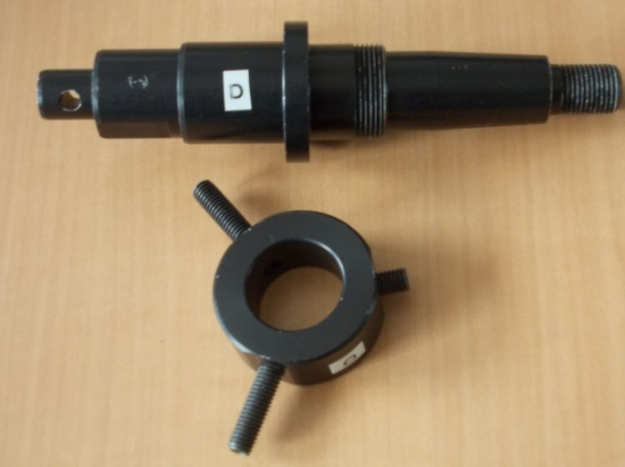
- Assemblage D : Attention, il y a trois montages différents.
MIP :
MAP :

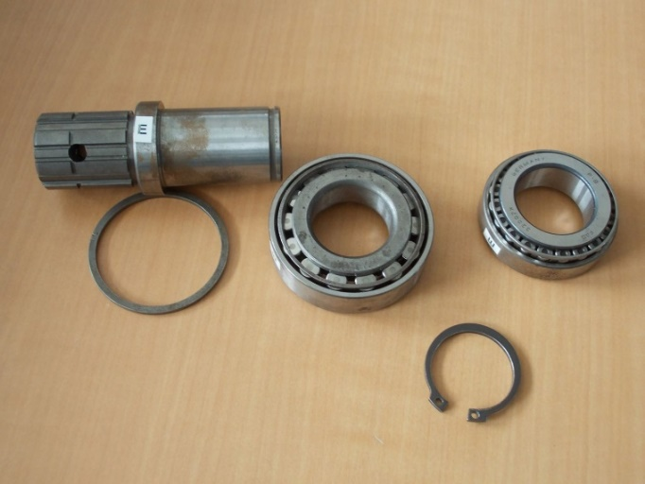
- Assemblage E
MIP :
MAP :

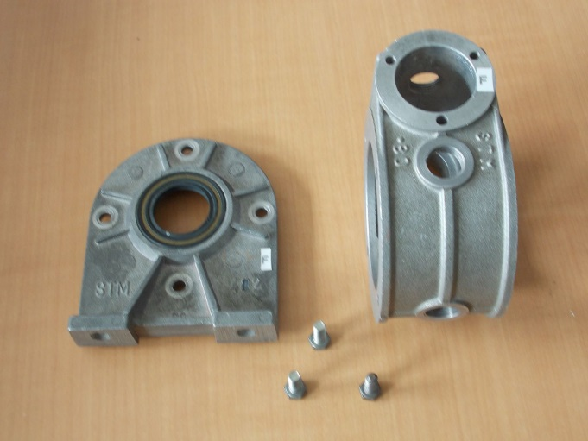
- Assemblage F
MIP :
MAP :

- Assemblage G
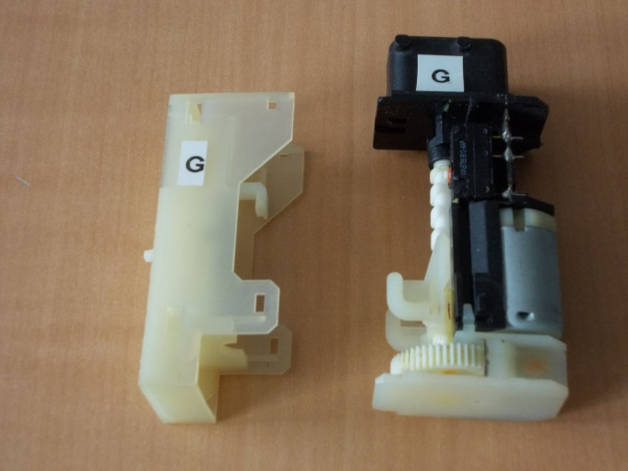
MIP :
MAP :

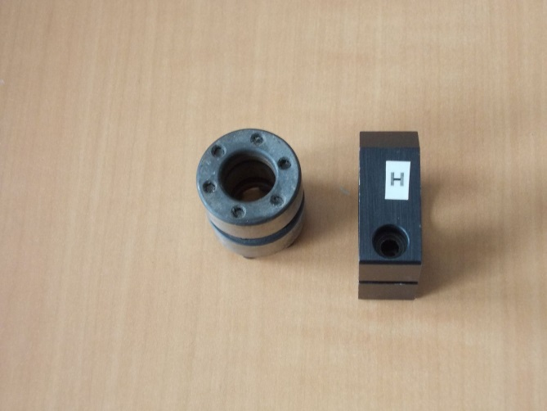
- Assemblage H
MIP :
MAP :

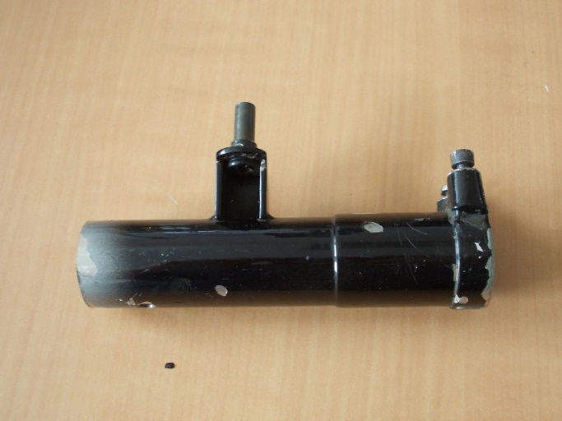
- Assemblage I
MIP :
MAP :

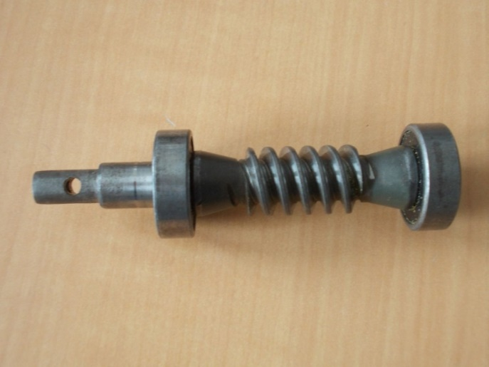
- Assemblage J
MIP :
MAP :

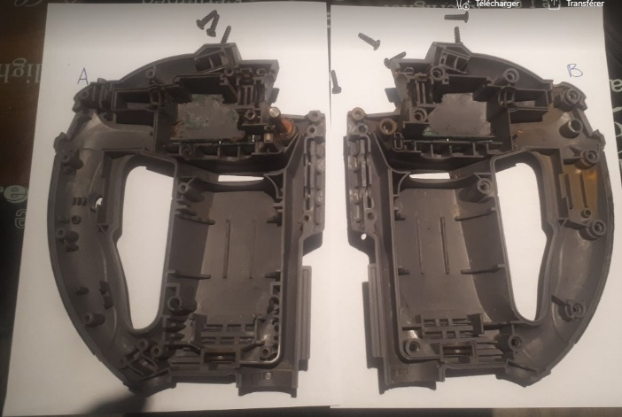
- Assemblage k
MIP :
MAP :

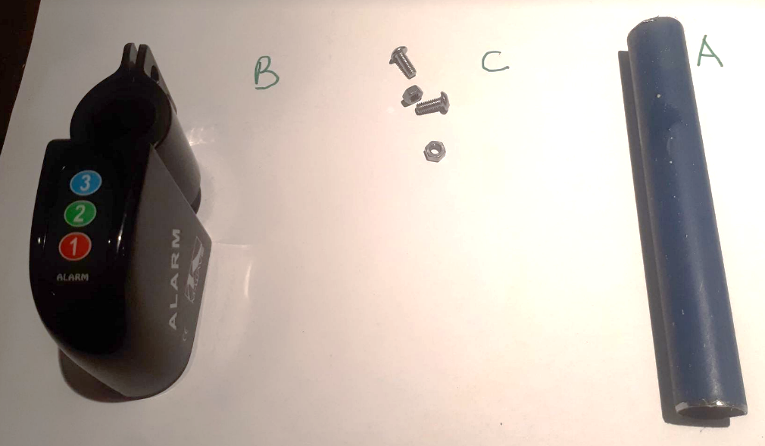
- Assemblage L
MIP :
MAP :

VOCABULAIRE LIAISONS ENCASTREMENT
- MIP
- Appui plan (- 3°)
- Appui plan (- 3°) + centrage court (-2°) L/D < 0.1
- Epaulement (-1°) + centrage long (-4°) L/D > 1
- Cône sur cône
- Clavette (- 1°)
- Goupille (Supprime rotation et parfois translation. Sert aussi de MAP)
- Cannelures (- 1°)

- MAP
- Vis – Ecrou – rondelle
- Vis – rondelle – trou taraudé
- Goujon
- Vis de pression
- Anneau élastique
- Goupille

- Liaisons encastrement non démontable
- Rivets
- Soudage
- Collage
- Frettage

- Vocabulaire : Clavette – Goupille – Centrage long – appui plan – Centrage court – Epaulement – Méplat –Rainure – Appui linéique – soudure – rondelle - vis

